Năm học 2020-2021 tập thể trường Mầm non Hoa Phượng và 03 cá nhân được Sở Giáo dục và Đào tạo tỉnh Bình Dương tặng giấy khen đạt thành tích xuất sắc trong Phong trào thi đua “Đổi mới, sáng tạo trong quản lý, giảng dạy và học tập” theo Quyết định số 1087/QĐ-SGDĐT ngày 06/9/2021
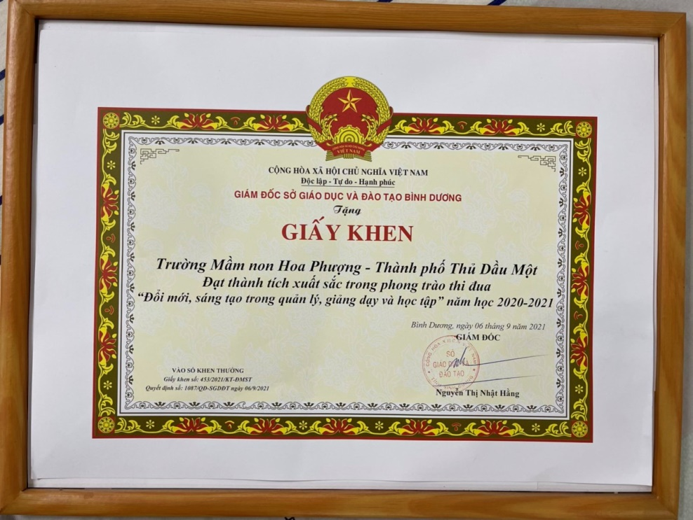

Giấy khen Tập thể MN Hoa Phượng
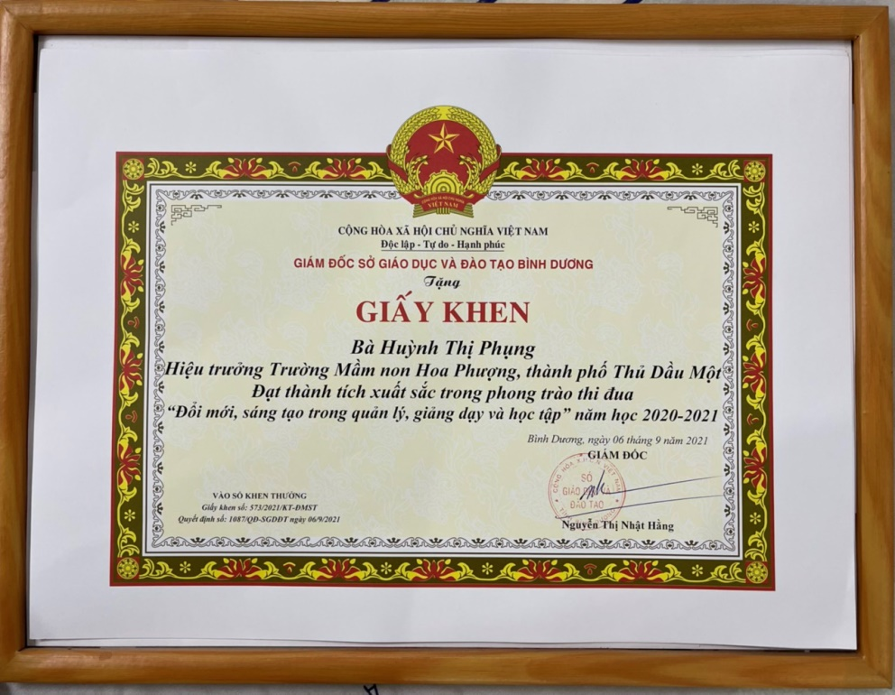

Bà Huỳnh Thị Phụng – Hiệu trưởng
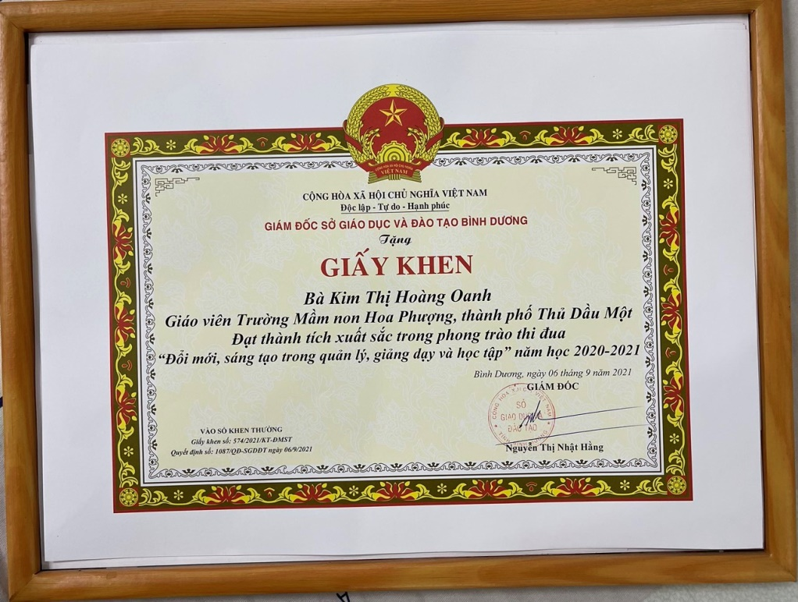

Bà Kim Thị Hoàng Oanh – Giáo viên
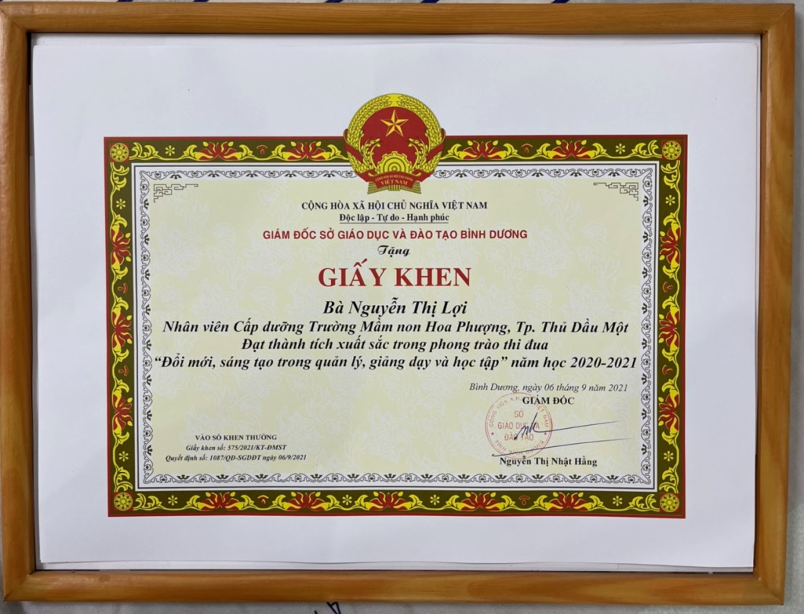

Bà Nguyễn Thị Lợi – Nhân viên cấp dưỡng

